 | 650000, Кемерово,  пр. Советский, 56, каб. № 210;  Тел. 365545;  Факс 366253 (для прессы);  E-mail: press-centr@fpok.ru;  www.fpok.ru
Михаил Махнев
Пресс-релиз №44 (5594) от 21.07.2025 г.
Ссылка на Федерацию профсоюзных организаций Кузбасса обязательна

«Славим их – героев чугуна и стали»
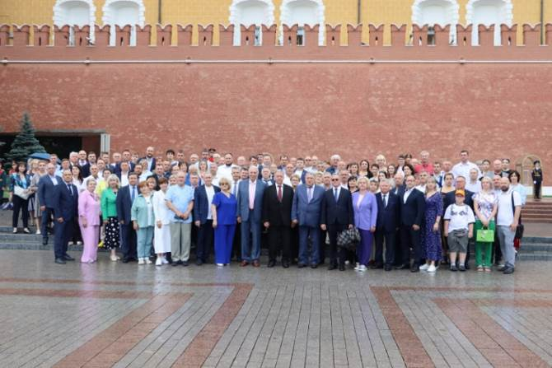
15 июля в Москве прошли торжественные мероприятия, посвященные Дню металлурга.
Состоялось традиционное возложение цветов от горняков и металлургов к Могиле Неизвестного солдата у Кремлевской стены.
В церемонии приняли участие председатель ГМПР Алексей Безымянных, Президент ФНПР Михаил Шмаков, президент Российского союза товаропроизводителей, первый заместитель председателя Правительства РФ 1993–1996 гг., министр металлургии СССР 1991г. Олег Сосковец, исполнительный директор АМРОС Михаил Линник, первый Вице-президент ООО «Корпорация производителей черных металлов» Юрий Мишин, представители компаний, профлидеры территориальных и первичных организаций ГМПР из 28 регионов страны и другие.
Торжественное мероприятие в честь Дня металлурга состоялось в концертном зале «Измайлово». По доброй традиции оно началось фильмом о горняках и металлургах «Битва за металл: ЭКОНОМИКА ВОЙНЫ».
К собравшимся обратился Алексей Безымянных, председатель ГМПР:
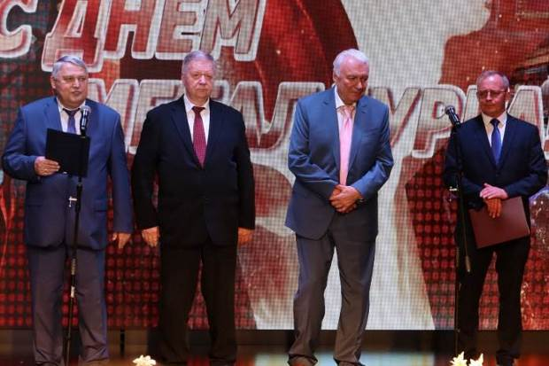
– В честь Дня металлурга в регионах, где действуют предприятия горно-металлургического комплекса, проходят многочисленные торжественные встречи, на которых чествуют людей одной из самых важных, тяжелых и очень почетных профессий. Рад, что в этом зале собрались лучшие представители трудовых коллективов из почти 30 регионов страны. В вашем лице я хочу поздравить всех горняков и металлургов, ветеранов производства, нашу молодежь и пожелать сил, мужества, сплоченности для достижения новых успехов, так необходимых нашей стране. Здоровья вам и вашим близким!
Алексей Безымянных зачитал приветствие от Председателя Правительства Российской Федерации Михаила Мишустина.
Михаил Линник, исполнительный директор АМРОС, зачитал поздравление от Председателя Государственной Думы Вячеслава Володина. От себя Михаил Сергеевич добавил:
– Ваш труд очень нужен нашей страны. И важно, чтобы вы могли в полной мере реализовывать свой профессиональный потенциал, идти на работу с воодушевлением и с радостью возвращаться в свои семьи, где вас ждут и любят. Мы будем продолжать укреплять социальное партнерство, и у нас все задуманное получится!
Михаил Шмаков, Президент ФНПР, отметил:
– Горно-металлургический профсоюз России является одним из значимых и опорных объединений ФНПР. Это стабильная, успешная, постоянно развивающаяся организация. Такие качества присуще и вашим территориальным, первичным организациям, которые действуют во многих регионах страны. Поэтому российская металлургия является опорой экономики страны и все это благодаря вашему ежедневному нелегкому и упорному труду. В фильме, показанном в начале торжественного мероприятия, было ярко отражено, какой ценой, каким героизмом простых людей досталась нам Победа в Великой Отечественной войне. И сегодня становится очевидно, что без металлургии Победы не бывает. С праздником, дорогие товарищи, с Днем металлурга!
См. https://www.gmpr.ru/news/novosti_profsoyuza/26835/

** *** **
Налоговой вычет для семей с детьми могут увеличить
Министерство финансов подготовило поправку в Налоговый кодекс РФ, которая предусматривает увеличение налогового вычета на долгосрочные сбережения для семей с двумя родителями и детьми. Вычет может составить до 500 000 рублей на каждого родителя, что в сумме составит 1 млн рублей, сообщает «Российская газета».
Вычет распространяется на средства, внесенные на счета в рамках программ долгосрочных сбережений (ПДС), договоры негосударственного пенсионного обеспечения, страхование жизни и инвестиции через индивидуальные инвестиционные счета (ИИС). Взносы можно делать как на себя, так и на членов семьи.
Увеличение вычета коснется семей, имеющих детей в возрасте до 18 лет или до 24 лет, при условии очного обучения. Вычет будет предоставляться ежегодно в течение всего срока действия договора.
По мнению экспертов РАНХиГС, данная мера станет дополнительной поддержкой семей с детьми, учитывая длительные сроки действия программ долгосрочных сбережений.
См.: https://www.solidarnost.org/news/minfin-predlozhil-uvelichit-nalogovyy-vychet-na-dolgosrochnye-sberezheniya-dlya-semey-s-detmi-do-1-mln-rubley.html

** *** **
О заключении Дополнительного соглашения
В связи с истечением 31 декабря 2025 года срока действия Отраслевого соглашения между Министерством культуры РФ и Общероссийским профсоюзом работников культуры на 2023–2025 годы, нахождением в стадии разработки новой отраслевой системы оплаты труда работников федеральных бюджетных, автономных и казенных учреждений культуры, внесением изменений в законодательство, Профсоюз инициировал заключение Дополнительного соглашения к Отраслевому соглашению о продлении срока его действия на 3 года, с 1 января 2026 года по 31 декабря 2028 года.
15 июля 2025 года Дополнительное соглашение к Отраслевому соглашению было заключено Сторонами Отраслевого соглашения и направлено на уведомительную регистрацию в Роструд.
См. http://www.rprk.ru/index.php?option=view_html&id=814
** *** **
Рассмотрели стратегию развития транспорта
15 июля состоялось совместное заседание Общественного совета при Министерстве промышленности и торговли Российской Федерации и Общественного совета при Министерстве транспорта Российской Федерации.
Темой заседания стала «Стратегия и перспективы развития современного транспорта в России. Триада: электромобильный, подключенный, беспилотный»
С вступительным словом выступили Василий Осьмаков – первый заместитель Министра промышленности и торговли РФ, Сергей Когогин – председатель Общественного совета при Министерстве промышленности и торговли РФ, генеральный директор ПАО «КАМАЗ», Татьяна Горовая – председатель Общественного совета при Министерстве транспорта РФ, первый заместитель генерального директора Фонда «Центр стратегических разработок».
В заседании принял участие председатель отраслевого Профсоюза РОСПРОФТРАНСДОР В.В.Ломакин.
В рамках заседания были рассмотрены основные тренды, тенденции и направления технологического и транспортного развития России: электрического, подключенного и беспилотного транспорта; барьеры развития транспортной и промышленной отрасли; актуализация Концепции развития электрического транспорта до 2030 года; эксплуатация и экономика беспилотного транспорта; развитие российской компонентной базы и другие актуальные вопросы.
См. подробнее: https://www.profavtodor.ru/news/1923/

** *** **
Кузбасские металлурги принимают поздравления с профессиональным праздником
На торжественном приеме в Новокузнецке губернатор Кузбасса Илья Середюк поздравил ветеранов отрасли и лучших работников металлургических предприятий. В преддверии профессионального праздника за большие достижения и верность профессии 144 работника отрасли получили государственные и областные награды. В приёме принял участие Олег Маршалко, председатель ФПОК.
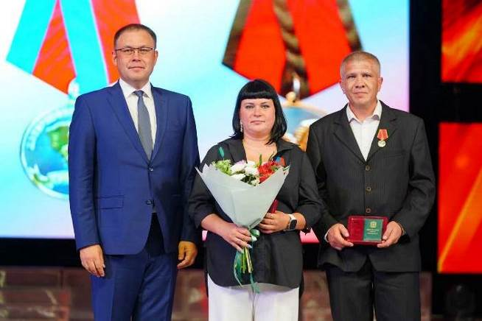
«Металлурги Кузбасса всегда были крепкой опорой для нашего государства. В суровые годы Великой Отечественной войны кузнецкий металл стал мощным щитом Отчизны. И сегодня Кузбасс — флагман отечественной металлургии. А наш кузнецкий металл был и остается национальной гордостью, надежным фундаментом России. Труд металлурга по плечу только самым стойким, мужественным людям. Он требует высокого мастерства, полной самоотдачи и строжайшей дисциплины. Именно благодаря этим качествам достигаются выдающиеся результаты», — подчеркнул губернатор Илья Середюк.
Указом Президента Владимира Путина машинист электровоза тушильного вагона Ольга Данилова и машинист коксовых машин Вячеслав Попов ПАО «Кокс» удостоены Почетного звания «Заслуженный металлург Российской Федерации».
Министр промышленности и торговли Российской Федерации Антон Алиханов отметил Почетными грамотами труд работников Общества «ЕвразТехника» — начальника участка Центра эксплуатации автоматизированных систем управления технологическими процессами «Сибирь» Алексея Александрова и начальника отдела линейно-кабельных сетей Дмитрия Пачковского.
Еще 140 работников металлургических предприятий региона за многолетний добросовестный труд, достижение высоких показателей в производственной деятельности, большой личный вклад в развитие металлургической промышленности Кузбасса удостоены областных медалей, Почетных грамот и Благодарственных писем губернатора Кузбасса.
Среди награжденных — мастер по ремонту оборудования углеобогатительного цеха АО «ЕВРАЗ ЗСМК» Александр Снычев. В сентябре 2022 года он был призван на СВО, принимал участие в активных наступательных и оборонительных действиях на Херсонском направлении, в районе города Макеевка. Получил ранение. За проявленный героизм, личное мужество, самоотверженность и отвагу награжден орденом «Мужества». После лечения и реабилитации вернулся в свой цех. При его участии проводится техническое перевооружение и модернизация процесса обогащения угля.
Металлургический комплекс региона объединяет 37 тысяч высококлассных специалистов. На предприятиях выпускают сталь, чугун, прокат черных металлов, железнодорожные и трамвайные рельсы и другую продукцию, востребованную внутри страны и за рубежом. Благодаря кузбасскому металлу возводятся новые жилые кварталы, детские сады и школы, строятся современные магистрали, автомобили, корабли и авиалайнеры. Предприятия отрасли ведут модернизацию производств, осваивают новые виды продукции. Решаются масштабные задачи по техническому перевооружению, повышению качества продукции. Внедряются передовые экологические стандарты для сохранения природных ресурсов нашего региона.
См. подробнее: www.ako.ru

** *** **
Конкурс для настоящих профессионалов
18 июля состоялся VI конкурс профессионального мастерства аварийных бригад стационарных учреждений социальной защиты Кузбасса.
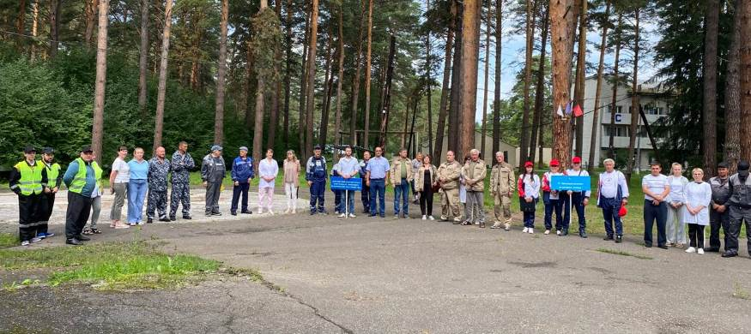
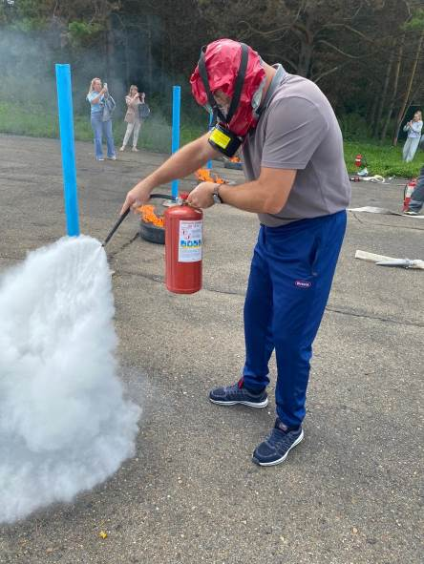
В первом этапе конкурса, организованного Министерством труда и социальной защиты Кузбасса, приняли участие 10 учреждений. Они представили документы о создании аварийных бригад, сведения об участниках, презентации об устранении аварий, применяемых в работе новациях. По итогам этого этапа в финальной части приняли участие 8 бригад.
В жюри конкурса наряду с представителями отраслевого министерства работала Людмила Суркова, председатель Кемеровской областной организации профсоюза работников госучреждений и общественного обслуживания.
Сначала участников в формате тестирования проверили на знание норм охраны труда. Затем они показали свои навыки оказания первой помощи. В третьем конкурсе блеснули своим мастерством сантехники, которым необходимо было смонтировать, используя сварку, систему водоснабжения. Завершающим испытанием стало тушение очага возгорания.
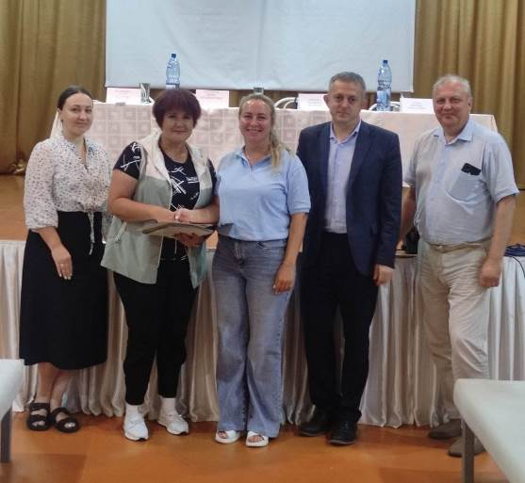
Все участники показали высокий профессионализм. Три команды набрали одинаковое количество очков. По дополнительным показателям места на пьедестале почёта распределились так: победу одержала команда Юргинского дома- интерната для граждан, имеющих психические расстройства, на втором месте бригада Кемеровского дома-интерната для престарелых и инвалидов, а на третьем – дебютанты конкурса, команда Анжеро-Судженского дома-интерната для граждан, имеющих психические расстройства.
Победителям были вручены награды министерства – наборы инструментов, которые помогут специалистам ещё эффективнее устранять аварии. От областной профсоюзной организации 6 командам, где действуют профсоюзные организации, вручены благодарственнее письма и денежные премии.
– Наши участники – это те люди, на которых держится жизнеобеспечение учреждений социальной защиты, от их профессионализма многое зависит, – отметила Людмила Суркова.

** *** **
Развиваем традиции активного отдыха
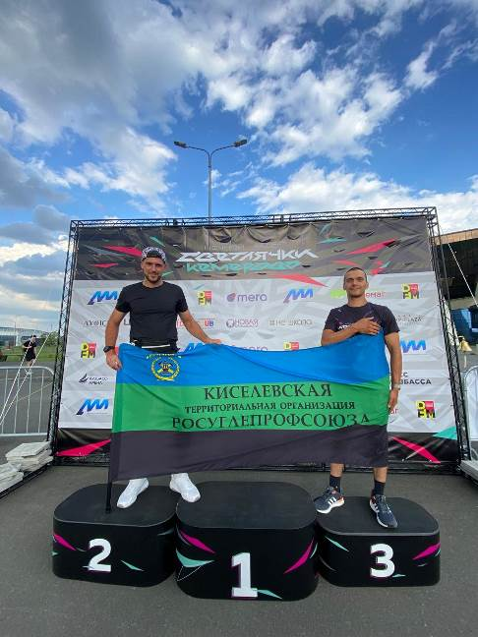
19 июля в Кемерове прошёл 3-й легкоатлетический ночной забег «Светлячки», который вновь собрал под своим знаменем всех, кто выбирает активный, здоровый образ жизни. В числе участников — члены профсоюза Киселевской территориальной организации Росуглепрофа, работники ПТУ АО «СУЭК-Кузбасс».
Забег получил своё яркое название благодаря фонарикам, с которыми бежали абсолютно все участники. Сотни светящихся огоньков превратили спортивный кластер Кузбасса в морскую волну света, наполнив вечер атмосферой праздника спорта и единства.
На выбор были предложены дистанции 1,5 и 10 километров, поэтому каждый смог подобрать для себя оптимальный маршрут. На старт вышли и самые юные спортсмены — дети от 5 лет, профессионалы, ветераны спорта и, конечно, просто любители бега.
Каждый, кто преодолел свою дистанцию, получил памятную медаль — заслуженную награду за настойчивость и волю к победе.
Этот вечер стал не только спортивным испытанием, но и настоящим единением людей разных возрастов и профессий, объединённых желанием двигаться вперёд, поддерживать друг друга и развивать традиции активного досуга в Кузбассе!

** *** **
О цифровом рубле хорошо осведомлены 7% россиян
Аналитический центр ВЦИОМ в партнерстве с Фондом Росконгресс представляет результаты опроса россиян о цифровом рубле.
Хотя главный регулятор сообщил, что крупнейшие банки должны будут предоставить своим клиентам возможность совершать операции с цифровой национальной валютой уже с 1 сентября 2026 г., хорошо осведомлены о цифровом рубле, по собственным оценкам, лишь 7% россиян.
Согласно определению ЦБ РФ, цифровой рубль — это цифровая форма российской национальной валюты, которую Банк России планирует выпускать в дополнение к существующим формам денег. У рубля будут наличная, безналичная и цифровая формы. Они равноценны: один наличный рубль равен одному безналичному, а также одному цифровому рублю.
Почти половина знает об этом в общих чертах, а каждый второй слышал лишь термин или вовсе ничего не знает о столь глобальных изменениях в российской финансовой системе. Лучше других оказались информированы о цифровом рубле самые молодые россияне (18-24 лет), с возрастом растет поверхностное представление или узнавание термина без понимания его содержания. А значит, в массовом восприятии цифровой рубль — пока малопонятная абстрактная категория.
Это подтверждает и тот факт, что понимание термина «цифровой рубль» у тех, кто знает или имеет представление о нем, остается размытым: треть опрошенных затруднилась с ответом, а среди оставшихся мнения разделились между восприятием цифрового рубля как формы безналичных или электронных денег, аналогом обычного рубля в новом формате и просто «виртуальной валютой». Только единицы упомянули контроль со стороны ЦБ.
Готовность использовать цифровой рубль остается умеренной, однако в последние два года показатель растет (2023 г. — 30%, 2025 г. — 35%). При этом уровень скепсиса остается высоким (половина россиян не хотят пробовать новый формат рубля), но степень категоричности постепенно падает. В 2023 г. более трети не хотели опробовать цифровой рубль, в 2025 г. — уже четверть.
Большинство россиян затрудняются оценить преимущества цифрового рубля. Наиболее часто среди плюсов упоминаются безопасность, удобство и контроль, прозрачность, но это по-прежнему позиции меньшинства. Гораздо четче формулируются опасения: цифровой рубль ассоциируется с рисками взлома, усилением контроля со стороны государства и зависимостью от интернета. При этом доля «скептиков», считающих, что у цифрового рубля нет преимуществ, в семь раз больше, чем доля «оптимистов», кто не видит в нем недостатков (40% vs. 6%).
См. подробнее: https://wciom.ru/analytical-reviews/analiticheskii-obzor/cifrovoi-rubl-na-poroge-v-poiskakh-preimushchestv-i-nedostatkov

